Московский государственный технический
университет имени Н. Э. Баумана.

Группа РЛ1-33
Реферат по курсу «радиоматериалы и радиокомпоненты» «Аморфные полупроводники»
Коденцева Павла Владимировича.
Преподаватель Гаврилов Валерий Семёнович.

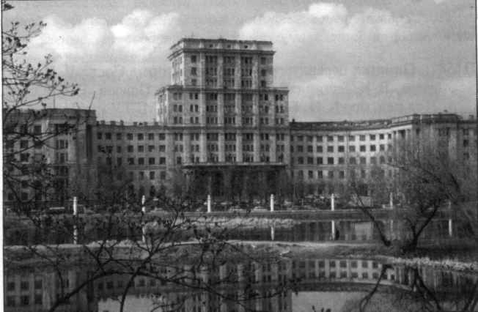

Москва, 2005 год.

Предисловие.

Со времени изобретения транзистора в 1948 г. в полупроводниковой электронике наблюдается значительный прогресс. Для современной цивилизации электроника превратилась в необходимый атрибут повседневной жизни. Действительно, наша современная жизнь немыслима без таких завоеваний электроники в домашней обстановке как телефон, телевизор и видеомагнитофон. На работе нам помогают многочисленные средства электронной оргтехники, промышленные роботы, средства связи и т.д. Все, что завоевала наука в XX в., включая исследования космоса, средства оптической связи и т.д., обязано рождению транзистора. Таким образом, твердотельная электроника играет важную роль в развитии и существовании современной цивилизации.
Большой интерес, проявляемый в последние годы к аморфным полупроводникам в странах с развитой полупроводниковой техникой, был инициирован экономическими соображениями. Опыт использования полупроводникового кремния в космических аппаратах для фото преобразования солнечной энергии в электрическую показал целесообразность его применения в большой энергетике, однако при непременном условии существенного удешевления кремния даже за счет некоторого снижения к. п. д. преобразователей.
Исследования, ведущиеся в мире последние годы, показали, что этим требованиям лучше всего удовлетворяют аморфные сплавы на основе прежде всего кремния, а также других полупроводниковых материалов.
Одна из самых перспективных областей применения аморфных полупроводников – производство солнечных батарей, к. п. д. которых выросло с 1% (1975 г.) до, в среднем, 8% в наши дни (рекорд – 24.7%). Солнечные элементы питания, например, в калькуляторе, знакомы каждому человеку.

Начать мой реферат я бы хотел с определения полупроводников в целом, а также некристаллических и аморфных полупроводников.

Полупроводники—

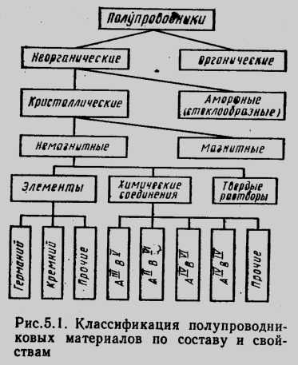
широкий класс веществ, характеризующихся значениями электропроводности s, промежуточными между электропроводностью металлов (s ~ 10⁶-10⁴ ом⁻¹ см⁻¹) и хороших диэлектриков (s ~ 10⁻¹⁰-10⁻¹² ом⁻¹см⁻¹, электропроводность указана при комнатной температуре). Характерной особенностью полупроводников, отличающей их от металлов, является возрастание электропроводности s с ростом температуры, причём, как правило, в достаточно широком интервале температур возрастание происходит экспоненциально:
s = s₀ехр (-E_{A}/кТ). (1)
Здесь k - постоянная Больцмана, E_{A} - энергия активации электронов в полупроводниках, (s₀ - коэффициент пропорциональности (в действительности зависит от температуры, но медленнее, чем экспоненциальный множитель). С повышением температуры тепловое движение разрывает связи электронов, и часть их, пропорциональная exp (-E_{A}/kT), становится свободными носителями тока.

Некристаллические полупроводники--
В жидких, аморфных и стеклообразных полупроводниках отсутствует идеальная кристаллическая упорядоченность атомов, но ближайшее окружение каждого атома приблизительно сохраняется. Однако ближний порядок не всегда бывает таким же, как и в кристаллической фазе того же вещества. Так, в ковалентных полупроводниках (Ge, Si, A^{III}B^{V}) после плавления у каждого атома становится не по 4 ближайших соседа, а по 8, по той причине, что ковалентные связи, весьма чувствительные как к расстоянию между атомами, так и к взаимной ориентации связей, разрушаются интенсивным тепловым движением атомов в жидкости. В результате такой перестройки ближнего порядка все эти вещества в расплавах становятся металлами.
Однако в других полупроводниках (Те, Se, A^{IV}B^{VI} и др.) ближний порядок при плавлении, по-видимому, не изменяется и они остаются полупроводниками в расплавах. В применении к ним, а также к аморфным полупроводникам представления зонной теории требуют существенных изменений и дополнений.

Аморфные полупроводники--
вещества в твёрдом аморфном состоянии, обладающие свойствами полупроводников. Они разделяют на 3 группы: ковалентные (аморфные Ge и Si, InSb, GaAs и др.), халькогенидные стекла (например, As₃₁Ge₃₀Se₂₁Te₁₈), оксидные стекла (например, V₂O₅ - P₂O₅) и диэлектрические плёнки (SiO_{x}, Al₂O₃, Si₃N₄ и др.).
Энергетический спектр аморфных полупроводников отличается от кристаллического полупроводника наличием "хвостов" плотности электронных состояний, проникающих в запрещенную зону. По одной из теорий, аморфные полупроводники следует рассматривать как сильно легированный и сильно компенсированный полупроводник, у которого "дно" зоны проводимости и "потолок" валентной зоны флуктуируют, причём это - крупномасштабные флуктуации порядка ширины запрещенной зоны. Электроны в зоне проводимости (и дырки в валентной зоне) разбиваются на систему "капель", расположенных в ямах потенциального рельефа и разделённых высокими барьерами. Электропроводность в аморфные полупроводниках при очень низких температурах осуществляется посредством подбарьерного туннелирования электронов между ямами аналогично прыжковой проводимости. При более высоких температурах электропроводность обусловлена тепловым "забросом" носителей на высокие энергетические уровни.

Исторический обзор.
Первое заседание японского постоянного Семинара по физике и применению аморфных полупроводников состоялось в 1972 г. под руководством Керамического общества Японии. Семинар имел целью объединить усилия исследователей аморфных полупроводников - нового материала электронной и оптоэлектронной техники, а также способствовать всестороннему обмену информацией между разрозненными исследователями, работающими в этой области, находящейся на стыке фундаментальной науки и технологии. С 1974 по 1982 гг. семинары по физике и применению аморфных полупроводников проводились почти ежегодно.
Заметный прогресс как в теории, так и в экспериментальных исследованиях неупорядоченных твердых тел связан с недавними успехами в получении металлов и соответствующих технологий, базирующихся на использовании сверхвысоко-вакуумного оборудования в технологии, счетно-вычислительной технике и в измерительных устройствах. Как следствие этого, аморфные металлы, магнитные материалы и полупроводники нашли разнообразное технологическое применение. Из перечисленных материалов аморфные полупроводники отличаются тем, что их электрические и оптические свойства оказываются наиболее структурно чувствительными. Много усилий сделано для использования этих свойств в приборах. Наибольшие успехи в этой области в начале 70-х годов были достигнуты в технологии аморфных полупроводниковых галогенидов, из которых были изготовлены кинескопы, флуоресцентные лампы тлеющего разряда, оптические запоминающие устройства, поляризационные переключатели, процессоры для фотолитографии и др.
Ключевым вопросом в развитии электроники, на решение которого направлены усилия исследователей, является управление типом и концентрацией носителей заряда в полупроводнике. Доказательством этого может служить последовательность развития транзисторной технологии: сплавной транзистор -- транзистор диффузионного типа -- эпитаксиальный транзистор -- транзистор, полученный с помощью ионной имплантации -- МОП - транзистор, и т.д. Каждый тип транзистора получал свое название по технологии управления типом и концентрацией носителей. Конечно эта технология являлась ключевой в производстве не только транзисторов, но и других полупроводниковых приборов, таких как световые и светоизлучательные диоды, солнечные батареи — всех приборов, важнейшие функции которых основаны на свойствах рn-переходов, а именно на возможности управления инжекцией неосновных носителей.

Теперь я расскажу о некоторых свойствах аморфных полупроводников.

Характеристика химической связи в аморфных полупроводниках.
Для теоретических исследований поведения электронов в твердом теле необходимо знать характерную для него атомную структуру кристаллического и аморфного состояний. Способы математического описания атомной структуры кристаллических и аморфных тел существенно различаются. Распределение атомов в кристалле легко поддается математическому описанию и к настоящему времени имеется более или менее устоявшийся способ такого описания. В аморфных материалах распределение атомов столь сложно и беспорядочно, что на сегодняшний день его систематическое описание оказывается пока еще выше наших возможностей.
Сложность проблемы усугубляется метастабильностью аморфного состояния вообще. Это означает, что даже на макроскопическом уровне аморфная структура не определяется однозначно такими параметрами равновесного состояния, как температура, давление, а зависит также от предыстории получения и обработки рассматриваемого материала. Т.е. число переменных, необходимых для однозначного описания аморфного состояния вещества, неизвестно.
Атомная структура аморфных полупроводников даже теоретически описывается труднее, чем структура других неупорядоченных систем: аморфных и жидких металлов, неупорядоченных сплавов. Это связано с сильной зависимостью физических свойств аморфных полупроводников от взаимной направленности ковалентных связей. В жидких и аморфных металлах энергия связи определяется ее металлической составляющей, а межатомные взаимодействия по своей направленности имеют сферический характер. Ориентационная зависимость или отсутствует, или, если она все же существует в некоторых модификациях, ее влиянием можно пренебречь. При рассмотрении межатомных связей несферические взаимодействия необходимо учитывать лишь в некоторых сложных металлических стеклах, атомная структура которых требует привлечения представлений о ионности и ковалентности связей. Но и в этих системах зависимость физических свойств от направленности связей далеко не так существенна, как в аморфных полупроводниках, где направленность связей является ярко выраженной первопричиной практически всех их свойств.
Может показаться, что по сравнению с другими неупорядоченными системами теоретическое описание аморфных полупроводников из первых принципов - одно из самых трудных занятий. Как отметил Дж. Займан в своей книге "Модели беспорядка", "беспорядок" - это не только хаос; этот термин предполагает наличие испорченного порядка. Не будет преувеличением, что это высказывание наиболее применительно к аморфным полупроводникам.
При рассмотрении влияния дополнительных факторов (наличие болтающихся и других слабых связей; легирование водородом и другими пассивирующими примесями; легирование донорными или акцепторными примесями) на электронные свойства аморфного кремния(a-Si) используются квантовые модели. В связи с проблемой водородных состояний в гидрогенизированном аморфном кремнии (a-Si: Н) особенный интерес представляют электронные свойства a-Si, а именно хвосты плотности состояний и поведение электронов в хвостах. В этих теориях используется модель модифицированного беспорядка размещения и предположение о конечности возмущения (обусловленного связью Si-H) в электронном потенциале матрицы чистого Si. Как следствие этого, связи Si-H вносят локальные флуктуации, определяющие размытие кривых плотности состояний вблизи краев энергетических зон. Кроме того, эти связи Si-H служат барьерами для электронов проводимости и дырок и стремятся локализовать их.

Влияние топологического и количественного типов беспорядка на энергетические зоны. Структуру аморфных Si и Ge с тетраэдрической координацией часто рассматривают как кристаллическую, но с топологическим (отсутствие атомов, поры, неспаренные и оборванные связи и т.д.) и количественным беспорядком (отклонение длин связей и углов между ними от их значений в кристаллической решетке). Наиболее просто учет влияния беспорядка на энергетические зоны и электронные свойства проводится с помощью гамильтониана Уэйра—Торпа, записанного в виде интеграла перекрытия:
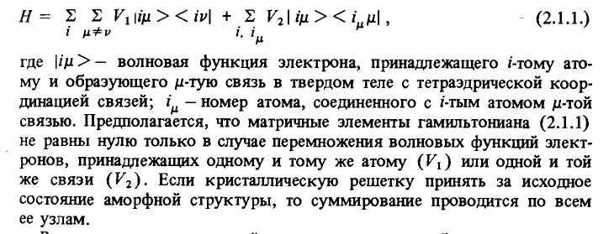

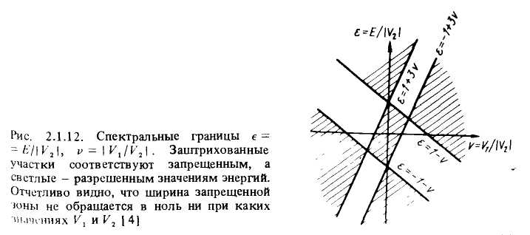
После исследования гамильтониана для аморфных полупроводников (в особенности Si и Ge), исходя из модели полностью взаимосвязанной непрерывной случайной сетки, составленной из атомов с тетраэдрической координацией связей была создана модель аморфных полупроводников с идеальной структурой. Если предположить, что величины V₁ и V₂ постоянны по всему объему полупроводника, а энергетическая структура валентной зоны и зоны проводимости определяется sp³ -гибридизацией связей, то можно показать, что ширина запрещенной зоны не равна нулю для любой случайной структуры плотность состояний в системе с топологическим беспорядком можно рассчитать, рассматривая гамильтониан только для s-электронов. Эксперименты показали, что идеальный a-Si может существовать только в модельном представлении. Тем не менее, использование этой простой, но не тривиальной модели для исследования свойств аморфного кремния по-прежнему перспективно. Более близкие к реальности, но сложные модели не могут успешно применяться без достаточно тщательного изучения простых.

Общая характеристика оптических спектров поглощения аморфных полупроводников.
Измерения спектров оптического поглощения - важнейший инструмент исследования электронной структуры полупроводников. В кристаллах до тех пор, пока справедливо приближение невзаимодействующих электронов и определяющую роль играет правило k-отбора, межзонное поглощение остается прямо связанным с электронной и зонной структурой. В этом случае эксперимент согласуется с теорией количественно. Однако, как только полупроводник из класса кристаллических попадает в класс аморфных материалов, инструмент зонной теории теряет свое значение. В качестве ключевой проблемы здесь выступает задача установления физической картины оптических переходов в неупорядоченных системах.
Основное следствие отсутствия трансляционной симметрии - нарушение правила оптического k-отбора. Под этим понимается потеря в процессах оптических переходов строгой избирательности, связанной с законом сохранения момента импульса. Происходит это в результате того, что блоховские состояния перестают быть собственными. Последнее обстоятельство оказывает особое влияние на форму кривой оптического поглощения вблизи его края. Следующий фактор - случайное распределение потенциала, обусловленное структурным беспорядком, приводит к появлению вблизи краев энергетических зон протяженных хвостов. По своему характеру электронные состояния в хвостах энергетических зон являются локализованными по андерсоновскому типу. При этом наличие передела подвижности влияет на спектры поглощения незначительно. Тенденция к локализации, проявляющаяся даже для размытых состояний, играет по отношению к пространственной корреляции волновых функций роль более важную, чем правила отбора в k-пространстве.

Межзонные переходы.
При температуре абсолютного нуля спектры межзонного поглощения не зависят от электронного спектра и определяются суммарной скоростью дипольных переходов между начальными и конечными состояниями электронов:
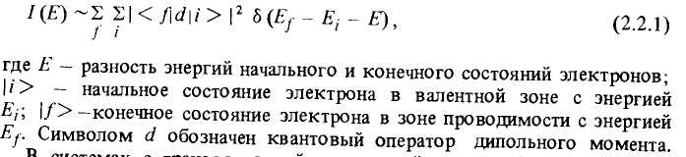 Но для аморфных систем это выражение не подходит (кроме случаев прямого численного расчета спектров поглощения методом многоатомного кластера конечных размеров). Это происходит не только из-за трудностей в определении собственных состояний, но и из-за непредсказуемого поведения последних в неупорядоченных системах.
Одним из приемлемых в этом случае приближений, которое будет здесь обсуждаться, является введение понятия "типичного" состояния с энергией Е. Такое понятие вводится всегда, когда предполагают, что определенная физическая величина, например подвижность, радиус локализации и т.д., энергетически зависима. Математически такие величины можно получить операцией усреднения всех состояний с энергией Е, Плотность состояний р(Е) определяется обычно иным путем.

Край собственного оптического поглощения.
Дадим краткий обзор экспериментальных данных по спектрам оптического межзонного поглощения в аморфных полупроводниках. При описании основных черт спектров важным моментом является то, что форма спектральных кривых всех аморфных полупроводников оказывается одной и той же и характеризуется наличием двух разделенных по энергиям областей. Спектральная кривая в первой области описывается показательной функцией Е и отвечает энергиям, большим ширины запрещенной зоны:
где показатель r имеет обычно порядок ~2, так что кривая описывается параболой. Выражение (2.2.4) часто используется для определения оптической ширины запрещенной зоны аморфных полупроводников. Второй участок кривой, соответствующий меньшим энергиям, описывается экспонентой:
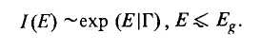
Этот участок спектральной зависимости получил название хвоста Урбаха.

Структура связей аморфного кремния.
Большинство теоретических методов, позволивших успешно решать проблемы применительно к кристаллическим полупроводникам, оказываются неприменимыми к аморфным. Основная причина — отсутствие в аморфных полупроводниках трансляционной симметрии. Здесь надо начинать с исследования очень примитивных особенностей атомных структур, таких как локальная симметрия, координационные числа, химическая связь между ближайшими соседями и т.д. В некоторых случаях приходится устанавливать и химическую природу атомов, участвующих в связях.
Координационное число атомов Si в сетках a-Si: H
Ученые исследовали атомную структуру a-Si: Н, полученную плазменным осаждением. С помощью Фурье-преобразования дифракционных кривых были построены радиальные функции распределения для атомов Si, определены их первое координационное число (КЧ1) и первое координационное расстояние (R1). Сравнение значений КЧ1 в пленках a-Si:Н, полученных методом разложения чистого силана в тлеющем разряде (TP-a-Si:H), и в a-Si:H, полученном методом реактивного распыления кремниевой мишени в газовой смеси Ar-H₂ (PP-a-Si: Н), в зависимости от содержания в a-Si: Н атомов водорода, видно на рисунке.

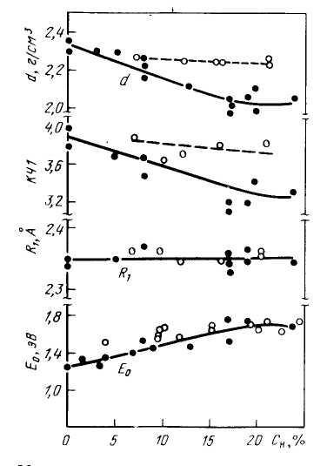

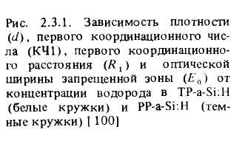

КЧ1 в TP-a-Si:H при увеличении концентрации водорода(С_{н)} от 7 до 20% (ат.) уменьшается от 3,9±0,1 до 3,7±0,1; в то время как КЧ1 в PP-a-Si:H при увеличении С_{н} от 0 до 20 % (ат.) снижается от 4,0 до 3,3±1. Первое координационное расстояние в обоих случаях остается неизменным. Эти результаты были получены в предположении пренебрежимой малости рассеивающей способности атомов водорода по сравнению с атомами кремния. С учетом результатов исследования инфракрасных(ИК)-спектров поглощения было объяснено падение КЧ1 в TP-a-Si: Н до значения 3,7 С_{н} = 20% постепенным замещением связей Si-H связями Si—Н₂. В PP-a-Si: Н уменьшение КЧ1 до значения 3,4 при Сн = 20% замещением связей объяснить не удается. В качестве возможного объяснения ученые выдвинули гипотезу о накоплении в PP-a-Si: Н атомов Аr, которые связаны в сетке a-Si с пустотами. Тот факт, что рассеивающие способности атомов Si и Аг различаются мало, а атомы Аг в пустотах имеют нулевое КЧ1, привел ученых к корректной величине КЧ1 для атомов Si. Другими словами, атомы Аr, образуя пустоты, изменяют сетку PP-a-Si: Н таким образом, что КЧ1 в такой сетке становится меньше значения для TP-a-Si:Н.

Фторизация аморфного кремния.
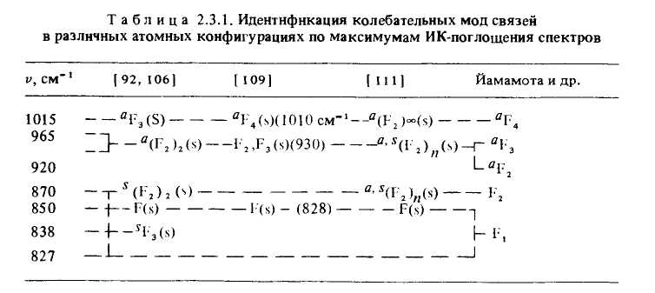
Фторизация аморфного кремния и получение смесей a-Si:F, a-Si:F:Н приводит к повышению химической и термической стабильности a-Si и росту влияния легирования на свойства аморфного кремния. Исследование этих явлений с помощью методов ИК-спектроскопии, обратного резерфордовского рассеяния и анализа экстрагированных из a-Si газов на сегодняшний день дает достаточно точную картину химической связи атомов фтора с сеткой матрицы a-Si. Однако замечено некоторое несоответствие в идентификации природы пика ИК поглощения вблизи 1015 см⁻¹ как пика, обусловленного колебательной модой растяжения связи Si F. Результаты идентификации природы различных максимумов в ИК-спектрах в ряде работ сведены в таблице. Ученые считают, что пик поглощения 1015 см⁻¹ обусловлен асимметричной колебательной модой атомной конфигурации Si-F₃, в то время как пик 1010 см⁻¹ приписывается колебательной моде молекулы SiF₄. Пик 1015 см⁻¹ отнесен к асимметричным колебательным модам многоатомных колец (Si-F₂).
Показано, что при термообработках относительная высота пика поглощения 1015 см⁻¹ увеличивается; одновременно растет содержание молекул SiF₄ в экстрагируемых из термообработанных образцов газах. Все это позволяет утверждать, что наиболее вероятной атомной конфигурацией, ответственной в a-Si: F за полосу поглощения 1015 см⁻¹, является конфигурация SiF₄.

Химическое состояние введенных атомов инертных газов.
Пленки a-Si:H, полученные методом реактивного распыления, могут содержать атомы инертных газов. (Последние входят в состав газовой смеси при распылении). Концентрация этих атомов может достигать нескольких процентов; это в свою очередь означает, что следующими за ближайшими соседями атома Si в а-Si:Н, могут быть атомы инертных газов.
Были исследованны химические состояние атомов Ne в a-Si:Н. Исследования проводились на термообработанных образцах методом модифицированной рентгеновской фотоэлектронной спектроскопии(РФЭС) в области энергий, соответствующих KLL Оже-переходам для атома Ne. Параллельно выполнялись эксперименты по термической эффузии. В спектрах РФЭС, полученных для пленок негидрогенизированного a-Si (Ne) в выращенном состоянии, наблюдаются два максимума А и С вблизи значений энергий фотонов 819 и 814 эВ соответственно. Спектр водородсодержащих пленок a-Si: H (Ne) имеет только один С - максимум (816 эВ). Анализ изменений РФЭС-спектров, происходящих в результате термообработки, свидетельствует о том, что три различных максимума соответствуют трем структурным состояниям атомов Ne в сетке a-Si. В частности, максимум В наблюдается только в спектрах гидрогенизированных образцов. В то же время РФС-спектры 1s-, 2s- и 2р-оболочек Ne содержат по одному максимуму. Энергетическое положение этих максимумов в точности соответствует положению пиков в спектрах обоих образцов (с водородом и без).

Характеристика явлений переноса в аморфных полупроводниках.
Обычно электронный перенос в аморфных полупроводниках носит дисперсионный характер. С феноменологической точки зрения перенос называется дисперсионным, если нестационарный ток при измерении времени пролета электронов даже без переходных процессов спадает постепенно. С физической точки зрения перенос будет дисперсионным, если статистическое распределение значений дрейфовой подвижности электронов становится широким. Дисперсионный перенос обычно наблюдается в тех материалах, где значения времен отрыва носителей от ловушек или времен перескока их между ловушками, энергетические уровни которых расположены в запрещенной зоне, распределены с большой дисперсией. При оптической или зондовой инжекции в аморфный материал избыточные носители очень быстро захватываются ловушками вблизи поверхности. Время релаксации может быть меньше 10⁻¹⁰с. Затем захваченные носители термически высвобождаются из ловушек и забрасываются в соответствующие зоны. Распределение времен этого процесса очень широкое. При повторных инжекциях, когда процессы захвата и освобождения ловушками носителей заряда неоднократно повторяются, в образце формируется такое пространственное распределение носителей заря да, в котором уже нельзя различить вновь инжектируемые носители. Вот почему нестационарный ток при выключении инжектирующих импульсов спадает очень медленно. Кроме того, на кривой релаксации отсутствует пик, связанный с переходными процессами. Такой эффект можно рассматривать как обобщенный процесс захвата носителей. В то же время можно очень точно измерить время освобождения носителей из ловушек, так как носители заряда при нестационарном токе можно собрать противоположным по знаку электродом. Средняя скорость дрейфа носителей к "электроду будет определяться в этом случае дрейфовой скоростью максимума гауссовского волнового пакета для свободных электронов. Такое же описание процессов можно применить и для наблюдаемой в аморфных полупроводниках прыжковой проводимости.
Исследования электронного переноса, проводимые с помощью измерений времени пролета носителей заряда в a-Si:H, предпринимались во многих работах. Разноречивость опубликованных сведений свидетельствует о том, что электронно-транспортные свойства a-Si:H очень чувствительны к условиям получения материала. Тем не менее, можно сделать некоторые обобщения:
l.B TP-a-Si:H (получен в тлеющем разряде) транспорт электронов имеет недисперсионный характер только при температурах выше комнатной. При более низких температурах электронный перенос становится дисперсионным. В то же время транспорт свободных дырок имеет дисперсионный характер во всем интервале исследованных в температур.
2. В пленках PP-a-Si:H (получен методом реактивного распыления) как электронный, так и дырочный переносы обычно имеют дисперсионный характер. Наблюдался недисперсионный перенос электронов в PP-a-Si:H при температурах выше комнатной. Такой перенос электронов наблюдали даже в PP-a-Si:H, полученном в специальных условиях, уменьшающих концентрацию локализованных состояний. Ученые наблюдали также дисперсионный перенос дырок в широком интервале температур.
Дисперсионность дырочного переноса в обоих материалах PP-a-Si:H и TP-a-Si:H означает, что плотность локализованных состояний вблизи потолка валентной зоны оказывается нечувствительной к методу и условиям получения. Такое поведение дырок в a-Si:H объясняется собственными флуктуациями состава.

Химическая связь и структура аморфных полупроводников.
Атом кремния имеет координационное число 4 и его структурная свобода мала. Поэтому в аморфном состоянии в определенных локальных участках должны возникать значительные деформации. Когда эти деформации превышают определенный предел, полная энергия стремится уменьшиться за счет разрыва сильно деформированной связи Si-Si. Оценки плотности свободных ("оборванных") связей, показали величину 10¹⁰-10²⁰ см⁻³ в отсутствие Н или F в a-Si.
Такая большая плотность свободных валентных связей не может быть существенно уменьшена при помощи термообработки. В некоторых случаях термообработка уменьшает эту плотность до 10¹⁸ см⁻³, однако при этом считается, что такое уменьшение вызвано введением кислорода во время термообработки, который имеет координационное число 2.
Элементы Н и F имеют координационное число 1, поэтому, взаимодействуя со свободными валентными связями, они играют роль агентов, замыкающих связь (терминаторов). В то же время уменьшение свободных связей в a-Si с Н или F связано с возрастанием степени структурной стабильности за счет наличия Н и F с координационным числом 1. Наличие атомов с таким координационным числом делает возможным существование структуры аморфного кремния, в которой отсутствуют сильные деформации и высокая плотность свободных связей.
Свободные связи с плотностью 10¹⁹-10²⁰ см⁻³ могут быть полностью заполнены, если содержание Н или F составляет около 0,1% (ат.). Эксперименты, однако, показывают, что для уменьшения плотности свободных связей необходимы значительно большие количества Н или F. Это свидетельствует о том, что Н и F не всегда наиболее эффективно заполняют свободные связи.
Известно также, что эффект уменьшения плотности свободных связей может быть различным, в зависимости от механизма растворения Н или F при одинаковом их количестве. Поэтому очень важно изучить взаимосвязь механизма растворения Н или F и плотности дефектов.
Механизм растворения Н или F изучался путем измерения поглощения инфракрасного (ИК) излучения, связанного с различными колебаниями связей Si H или Si-F. Из ИК-измерений можно получить сведения о типе связей в системах SiH, SiH₂, SiH₃, (SiH₂)_{n}, SiF, SiF₂, SiF₃, (SiF₂)_{n}, SiF₄. Однако из данных по ИК-поглощению нельзя сделать вывод о том, однородно ли распределены эти комплексы в пленке или образуют ассоциации.
В кристаллическом кремнии типичными дефектами являются отдельные вакансии, дивакансии и т.д. и существование изолированных свободных связей исключается. Однако в аморфном состоянии изолированная свободная связь является типичным дефектом. Предполагается, что ЭПР-сигнал с g = 2,0055, наблюдаемый в a-Si, связан с наличием свободных связей.

Примеры практического использования аморфных полупроводников.

Модули солнечных элементов из аморфного кремния интегрального типа.
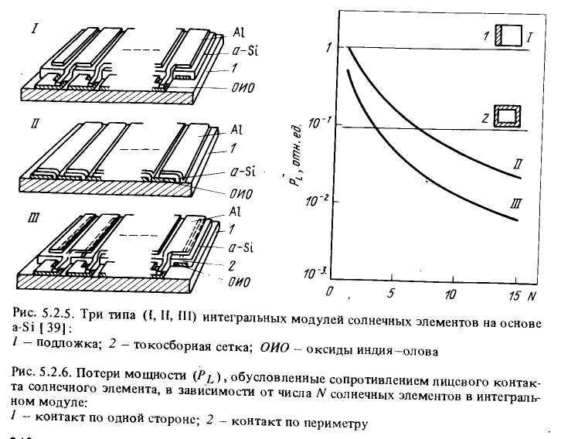
Модули a-Si солнечных элементов интегрального типа представлены на рисунке. Приведенные на рисунке структуры названы модулями I, II и III типов соответственно.
В модуле I типа [40] каждый элемент соединяется последовательно на краю угла элемента, пленка a-Si не разделяется и модуль формируется почти на всей поверхности подложки стекло/ОИО (или SnO₂).
В модуле II типа элементы соединяются вдоль всей боковой границы, а пленка a-Si разделена. В модуле III типа к каждой прозрачной проводящей пленке модуля I типа добавляется токосборный контакт. Такие модули a-Si-солнечных элементов интегрального типа могут давать высокое выходное напряжение.
Интегральные солнечные модули могут производиться следующим образом. Например, в модуле I типа (рис. 5.2.5, б) первыми на стеклянную подложку осаждается ряд разделенных прямоугольных прозрачных контактов. Далее на прозрачные контакты через соответствующую металлическую маску реально осаждаются р-, i- и n-слои; затем на слои a-Si через соответствующую маску наносятся алюминиевые контакты. Алюминиевый контакт первого элемента находится в соединении с прозрачным контактом второго элемента по всей боковой границе, таким образом эти два элемента соединены последовательно. При производстве интегральных модулей все соединения между элементами при использовании соответствующей металлической маски могут быть выполнены одновременно, таким же образом, как этой делается в процессе производства интегральных схем. При таком производстве интегральных модулей используются преимущества образования a-Si путем плазменной реакции.
Модули I типа могут быть получены процессом, аналогичным описанному выше, но с той разницей, что пленка a-Si не разделяется. В модуле III типа, приведенном на рис. 5.2.5, в на каждый разделенный прозрачный контакт осаждается токосборная сетка и модуль получается в том же процессе, который использовался для производства модуля II типа.
Потери мощности P_{L} из-за сопротивления лицевого контакта предварительно были рассчитаны для всех трех типов интегральных модулей методом, описанным ранее. Результаты расчетов представлены на рис. 5.2.6. Как видно из рисунка, P_{L} быстро снижается с увеличением числа солнечных элементов на подложке интегрального модуля N. Снижение потери мощности, обусловленной размерным эффектом элемента, можно уменьшить путем использования структуры интегрального типа.
В последние годы отмечается расширяющееся применение солнечных батарей на основе a-Si в товарах широкого потребления. Это связано с тем, что потребление мощности товарами широкого потребления значительно снижено за счет использования интегральных схем, а также все возрастающими требованиями к экономии энергетических ресурсов.
Интегральные солнечные модули на основе a-Si обладают рядом преимуществ перед солнечными батареями на основе монокристаллического кремния.
- Интегральные солнечные модули на основе a-Si, изготовленные на одной подложке, дают высокое выходное напряжение и нет необходимости в соединении каждого элемента с токоведущими проводами, как это
делается в случае солнечных элементов на основе монокристаллического
кремния.
- Спектральный состав, к которому высока чувствительность солнечных элементов на основе a-Si, подобен спектральному составу флуоресцентного света. По этой причине a-Si-солнечные элементы пригодны
для использования в помещении.

Изготовление тонкопленочных транзисторов и их характеристики.
Со времени опубликования в 1979 г. данных о создании первого тонкопленочного транзистора(ТПТ) на основе a-Si появилось много сообщений, посвященных не только фундаментальному изучению собственно a-Si-ТПТ, но и их использованию в таких областях, как логические схемы, датчики изображения, панели дисплея на жидких кристаллах с адресацией и приборы с зарядовой связью.
Из рассмотрения результатов этих исследований сделаны следующие заключения о преимуществах a-Si-ТПТ:
1. Большое отношение вкл./выкл., имеющее порядок величины выше шести, из-за высокого сопротивления a-Si обусловливает то, что прибор не требует какой-либо специальной изоляции, как в приборах с р-п-
переходом, и может быть изготовлен с упрощенной структурой.
- Транзисторы изготавливаются при низких температурах ( <350°С), так что возможно их применение в приборах большой площади на стеклянных подложках малой стоимости.
Все процессы получения a-Si-ТПТ могут выполняться с помощью обычной фотолитографической техники, что обеспечивает воспроизводимость, дешевизну производства и высокую степень интеграции. Однако малая подвижность эффекта поля, обычно порядка 0,1 см²/(В*с),
и низкая надежность a-Si, обусловленная выделением водорода, вероятно, приведут к некоторым затруднениям в применении приборов.
Применяются ТПТ, например, в логических схемах, но наиболее привлекательным является использование a-Si-ТПТ в панелях дисплеев на жидких кристаллах. Связано это с тем, что транзистор
a-Si-ТПТ является одним из немногих нелинейных приборов, которые
могут применяться в устройствах большой площади.

Заключение.
Как видно из моего реферата, аморфные полупроводники могут найти и находят широкое практическое применение. Однако пока, по моим сведениям, наибольших успехов в исследовании полупроводников достигли японские, а не российские, ученые…

Список литературы:
- Под редакцией Й. Хамакавы “Аморфные полупроводники и приборы на их основе” М., “Металлургия” 1986.
- Мотт Н., Дэвис Э. “Электронные процессы в некристаллических веществах”, пер. с англ., М., 1974.
- Пасынков В. В., Сорокин В. С. “Материалы электронной техники” М., “Высшая школа” 1986.

